Communiqué de presse

VAERO – la nouvelle exclusivité en matière de design, dédiée à une architecture moderne de bureaux
VAERO, le nouveau luminaire suspendu à LED, bénéficie d’un design épuré et contemporain pour s’intégrer discrètement dans l’architecture moderne des environnements de bureaux. Il n’oublie pas de séduire grâce à son excellent confort visuel. Une technologie spéciale répartit la lumière de manière homogène du centre du luminaire vers ses bords. Le résultat ? Une diffusion photométrique agréable et une atmosphère harmonieuse.
Dornbirn, novembre 2016 – La nouvelle génération de collaborateurs exploite des outils en ligne et travaille en réseau. Parfois autonome, parfois en équipe, son activité se déploie souvent sans se préoccuper de l’heure et du lieu. De là de nouveaux défis inhérents au cadre de travail contemporain. Certains espaces fonctionnels modernes favorisent cette nouvelle façon de travailler. Il en est ainsi de l’agencement de zones de travail distinctes pour des besoins distincts – notamment les lieux de travail en binôme, les espaces pour les équipes, les coins repos ou les bureaux individuels. Zumtobel a conçu VAERO, son nouveau luminaire suspendu à LED, spécifiquement pour cet environnement diversifié de travail. Grâce à son design clair, épuré et discret, il s’invite dans les espaces de bureau les plus diversifiés et dans presque toute architecture d’intérieur – qu’il s’agisse d’un cadre professionnel classique ou d’une zone de communication créative.
Le purisme dans toute sa perfection – le design VAERO
Priorité à l’essentiel : voilà le secret derrière la conception du luminaire VAERO. Surface de sortie de lumière transparente, lignes nettes et longilignes et absence de boîtier de conversion monté au plafond sont les marqueurs du design minimaliste. La technique spéciale d’éclairage et l’entretoise médiane très fine et abaissée engendrent un corps extrêmement mince. Les ailes, quant à elles, se définissent par un rebord net. Par ailleurs, le corps du luminaire a été créé sans cadre grâce à une occultation spéciale. Le luminaire gracile reste ainsi effacé et s’intègre parfaitement au cœur de l’architecture de la pièce. Allumé, VAERO apparaît comme un disque lumineux ultraplat et homogène qui semble flotter dans l’espace. Éteint, il n’en est pas moins élégant puisque la platine de guidage optique est pratiquement transparente. VAERO est non seulement coordonné au look épuré des espaces modernes de bureaux mais il est en plus disponible dans des coloris particuliers. De ce fait, l’entretoise médiane est proposée en aluminium non traité (par exemple pour un environnement de bureau à l’architecture en béton) ainsi qu’en noir ou en bronze.
La technique VAERO – une conception hautes performances invisible
Le design unique de VAERO doit tout à l’invisibilité de sa technologie ultramoderne. Le luminaire suspendu s’enorgueillit de la technologie Side-lit innovante : la lumière des sources lumineuses LED est diffusée dans les platines de guidage optique transparentes et répartie harmonieusement du centre vers le bord. Ce faisant, des structures définies font disparaître les points de lumière LED. Il en résulte une surface éclairante homogène sans formation de bandes. L’association de l’éclairement direct /indirect et de la répartition photométrique indirecte et extensive crée une luminosité équilibrée tout en réduisant les contrastes. Le confort visuel, notamment dans les vastes bureaux paysagers, s’en trouve rehaussé. Cet effet est encore renforcé par l’absence totale d’éblouissement, ce qui facilite grandement le travail à l’ordinateur. Ces divers éléments assurent une ambiance lumineuse agréable dans la pièce et optimisent le bien-être des collaborateurs. Les modules LED de dernière génération garantissent à ce luminaire une qualité lumineuse parfaite et une très longue durée de vie. Ainsi, le nouveau VAERO respecte les exigences les plus élevées en termes non seulement de confort visuel mais aussi d’efficacité pour un éclairage de bureau moderne.
En perspective – VAERO équipé de tunableWhite en 2017
L’adaptation des luminaires aux tâches visuelles les plus diverses et aux besoins individuels figure parmi les figures imposées pour un éclairage moderne de bureau. C’est pourquoi Zumtobel privilégie une approche « Active Light » du développement de nouvelles solutions d’éclairage. Ce modèle d’éclairage est adapté de manière ciblée aux préférences individuelles de chaque utilisateur et aux changements de situation des espaces de travail. Une étude de Zumtobel révèle que la majorité des personnes préfèrent, pour leur bureau, un éclairage LED contrôlable individuellement, aux températures de couleurs évolutives et offrant une lumière à répartition partiellement directe /indirecte. À l’aune de ces résultats et pour combler les attentes des utilisateurs d’un éclairage adapté et personnalisé, Zumtobel doit lancer au printemps 2017 la nouvelle génération de luminaires VAERO dotés de la technologie tunableWhite.

VAERO Video disponible:
https://youtu.be/mKF1-yarer8

Caractéristiques du système VAREO
- Suspension LED à éclairage direct /indirect, dotée des technologies de guidage du flux et Side-lit.
- Luminaire comprenant un convertisseur LED graduable
- Température de couleur : 3000 K et 4000 K
- Flux lumineux : 5000 lm et 6500 lm
- Rendu des couleurs Ra > 80
- Répartition lumineuse équilibrée : diffusion photométrique directe /indirecte au rapport 55:45
- Durée de vie : 50 000 h L80 à 25°C

Légendes:
(Crédits photo : Zumtobel)
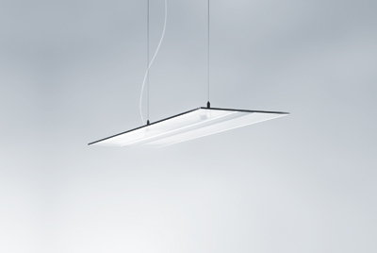
Image 1 : allumé, VAERO apparaît comme un disque lumineux ultraplat qui semble flotter dans l’espace. Éteint, il n’en est pas moins élégant.
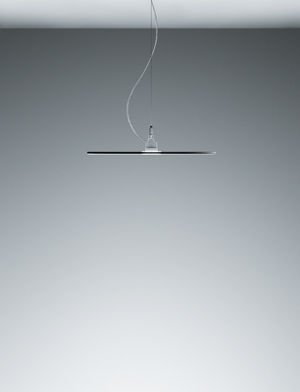
Image 2 : le luminaire suspendu s’enorgueillit de la technologie Side-lit : la lumière des sources lumineuses LED est diffusée dans les platines de guidage optique transparentes et répartie harmonieusement du centre vers le bord.
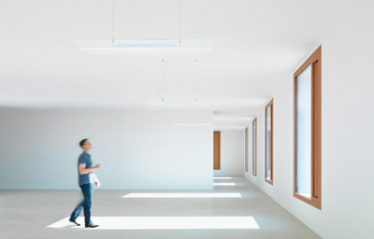
Image 3 : VAREO, le nouveau luminaire suspendu à LED de Zumtobel, s’intègre dans les espaces de bureau les plus diversifiés et dans presque toute architecture d’intérieur grâce à son design clair, épuré et discret.
Contact de presse:
Zumtobel Lighting GmbH  Kiki McGowan  Head of Brand Communications  Schweizer Strasse 30  6850 Dornbirn  Tél: +43 5572 390 1303  kiki.mcgowan@zumtobelgroup.com  www.zumtobel.com | Zumtobel Lighting GmbH  Andreas Reimann  Brand PR Manager  Schweizer Strasse 30  6850 Dornbirn  Tél: +43 5572 390 26522  andreas.reimann@zumtobelgroup.com  www.zumtobel.com
ZG Lighting France  Jean-Charles Lozat  Chargé de Communication  156 Boulevard Haussmann  F-75379 Paris Cedex 08  Tél: +33 1 49 53 62 52  Mobil: +33 6 64 70 22 31  jean-charles.lozat@zumtobelgroup.com  www.zumtobel.fr | ZG Lighting Benelux  Jacques Brouhier  Marketing Manager Benelux  Rijksweg 47 - Industriezone Puurs 442  B-2870 Puurs  Tél: +32 3 860 93 93  jacques.brouhier@zumtobelgroup.com  www.zumtobel.be  www.zumtobel.nl  www.zumtobel.lu

Zumtobel
Zumtobel est un leader international dans le développement de systèmes d’éclairage durables conçus sur mesure pour répondre aux exigences des différents domaines d'application. Avec un vaste portefeuille de luminaires haut de gamme et de systèmes de gestion pour l'éclairage intelligents, le fournisseur d'éclairage autrichien propose un éclairage adapté pour toutes les activités et toutes les heures de la journée, pour les lieux de travail et les espaces privés, pour l'intérieur et l'extérieur. Les applications bureau, formation, vente, commerce, hôtellerie et bien-être, santé, art et culture et industrie sont parfaitement complétées avec un portefeuille pour l'intérieur et l'extérieur. Zumtobel est une marque de la société Zumtobel Group AG avec siège social à Dornbirn, Vorarlberg (Autriche).
Zumtobel. La lumière.

